Курить, не только здоровью вредить!
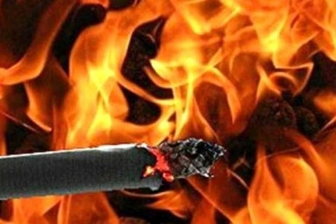

Эта пагубная привычка может стать причиной пожара. Следовательно, вы можете навредить не только себе, но и принести несчастье окружающим вас людям.
Пожар по причине курения в нетрезвом состоянии, да еще в постели, можно назвать самой опасной разновидностью его возникновения. В этом случае люди гибнут от угарного газа, произошедшего от продуктов горения, на которые упал окурок сигареты. Это опасно еще и тем, что подобный вид пожара трудно, практически невозможно предупредить. Здесь все зависит от самосознания людей. К сожалению, курильщики часто наплевательски относятся к соблюдению простейших правил пожарной безопасности, и зачастую ценой их беспечности становится их собственная жизнь.
Вызвав тление горючего материала, сам окурок через некоторое время гаснет, но образованный им очаг тления при благоприятных условиях может превратиться в пожар. Очень опасно курить лежа, особенно в нетрезвом состоянии. Пьянство разлагающе действует на личность человека, приносит моральный и материальный ущерб окружающим, всему обществу в целом. К сожалению, еще не редки пожары, возникающие по небрежности при злоупотреблении спиртными напитками. При этом все случаи похожи один на другой: пьяный курильщик засыпает, сигарета падает, и от нее сначала загорается постель, а затем другая мебель в помещении
Помните, что нельзя:
- курить в постели или сидя в кресле, тем более, если выпили спиртное — в таком положении очень легко заснуть. А если вовремя не потушить сигарету, от нее может загореться одежда или мебель;
- даже потушенные сигареты не бросайте в урны с бумагами и другими горючими отходами — они могут загореться;
- не следует в качестве пепельницы использовать бумажные кульки, коробки от спичек или сигарет;
- ни в коем случае нельзя курить в гараже— близость автомобиля и легковоспламеняющихся жидкостей могут спровоцировать пожар;
- необходимо следить за тем, чтобы спички или сигареты не попадали в руки маленьким детям.
Неосторожно обращаясь с огнем, вы подвергаете большой опасности свое жилище и имущество, рискуете собственной жизнью.
Мы призываем всех граждан, курить только в специально оборудованных для курения местах, а лучше всего совсем отказаться от этой пагубной привычки.

Отдел надзорной деятельности и профилактической работы Всеволожского района УНД и ПР Главного управления МЧС России по Ленинградской области напоминает:
не перегружайте электросеть, не перекаливайте и не оставляйте без присмотра отопительные печи.

при возникновении любой чрезвычайной ситуации или происшествия необходимо срочно звонить в службу спасения по телефонам "01" или "101".
Владельцам мобильных телефонов следует набрать номер "101", "112" или 8 (813-70) 40-829

